CORPORACIÓN EDUCACIONAL A&G
Colegio El Prado
Cooperativa nº 7029 – Pudahuel
Teléfonos: 227499500 - 227476072
www.colegioelprado.cl
direccioncolegioelprado@gmail.com
RBD: 24790-1
Profesor(a): Claudia González Monroy. CURSO: 7° Básico

Guía n°5 Matemática
Nombre: Fecha:
Instrucciones: Lee, piensa y responde.
Si tienes duda puedes consultar tu texto desde la página 11 hasta la
página 21.

Objetivo: Resolver adiciones y sustracciones en la recta numérica.

- Representa los problemas con un modelo de flechas (adición u sustracción ) en la recta.
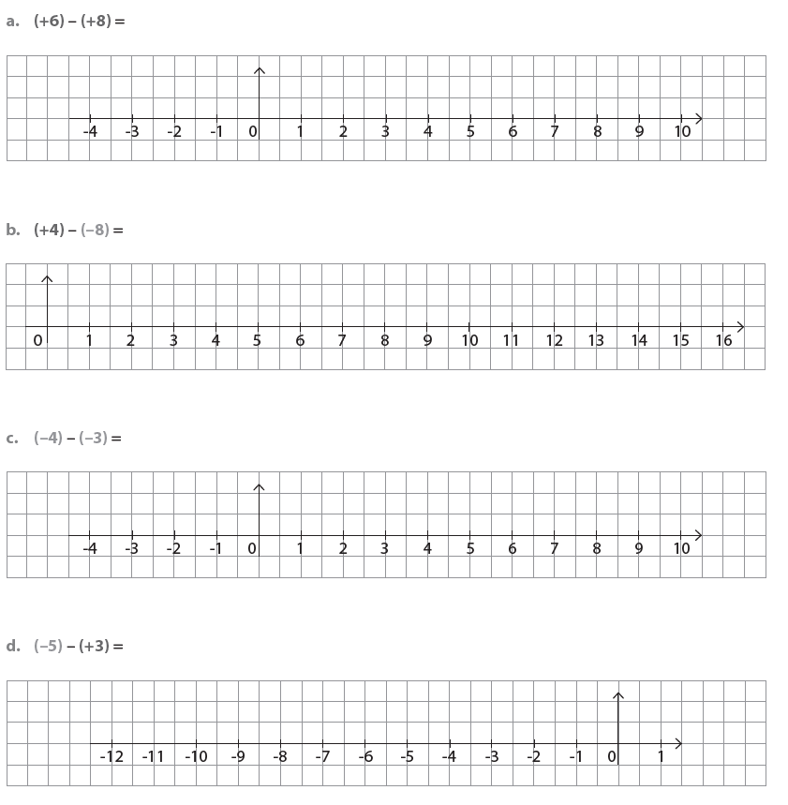

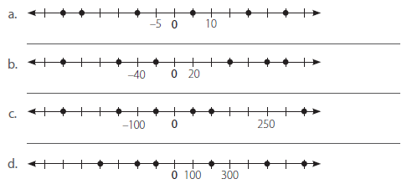
- Identifica los números enteros correspondientes a los puntos representados en la recta numérica.

- Analiza cada afirmación y escribe V si es verdadera o F si es falsa.

- __________ 3 < 2

- ________ 6 > -7

- ________ -9 > -5

- ________ -12 < -5

- ________ -7 < -9 +3

- ________ -14 < -50

- ________ -5 > 5

- ________15 < -16

